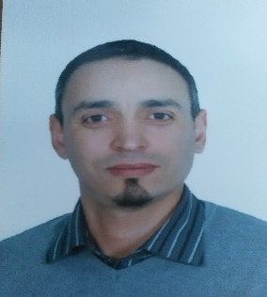Curriculum Vitae

Plus de 15 ans d’expérience dans déférents domaines, je souhaite évoluer. Dynamique, motivant et méthodique je crois que je pourrais communiquer efficacement les valeurs et les attentes de l’entreprisE

Nom : BEN DHAOUIA
Prénoms : AHMED
Date et lieu de naissance : 09 juillet 1977 TUNIS
Nationalité : Tunisienne
Situation familiale : Marié (02 enfants)
Adresse : 08 Rue Ouanes Ben Ali Triki Borj Louzir 2073 Ariana
Téléphone : 20 79 87 37 // 54 68 27 21
Adresse E- mail : sidahmed150@gmail.com
___________________________________________________________________________

Etude et diplômes obtenus :

✓ 4ème secondaire 1993/1994 non complète
✓ Diplôme de bijouterie de l’Office National de l’Artisanat année d’étude 1994-1997
Permis de conduire depuis 2007

Expériences Professionnelles :

- Depuis 2021 magasiner à FOCUS (FOCUS ,ELICA...)
- 2019-2021 tapissier ameublement à la société LE TAPISSIER
- 2017-2019 commerciale et magasiner à l’enseigne HEDI BEN AYED(BOSCH)
- 2014-2016 : gérant à l’enseigne BATAM (MONASTIR-DOUR HICHER-ZAHROUNI)
- 2006-2014 : chef de rayon au magasin général au rayon EPCS
- 2005-2006 : opérateur dans la société ICT de chocolat
- 2004-2005 : employer dans un atelier de bijoux
- 2002-2004 : employer dans la Société la Rivière d’Argent
- 2000-2002 : employer dans la société IDJ de plaqué or
- 1998-2000 : magasiniers dans un atelier de bijoux

Connaissances et informatique :

✓ Word
✓ Excel
✓ Internet et Outlook Express
✓ Métrise le système METI
- Métrise le système SAGE
✓ Gestion de personnels
✓ Gestion de stock de vente
✓ Gestion d’inventaire
✓ Participation à la formation de tous les fournisseurs (ELECTROSTAR, AL ETHIR, MED COM, CD-CD, AFRIVISION, BOSCH...)

Langues :

✓ Arabe
✓ Français

Autres Activités et Intérêts :

✓ Lecture
✓ Sport

